SUGERENCIAS 05.V.2024
SEXTO DOMINGO DE PASCUA CICLO B

SUGERENCIAS

- Hoy se celebra la Jornada del enfermo. Se podría preparar algún gesto con ellos haciéndolos presentes en la eucaristía con algún testimonio, las preces, o visitando los niños a los enfermos llevándole algún mensaje con el sacerdote que le acerca la comunión

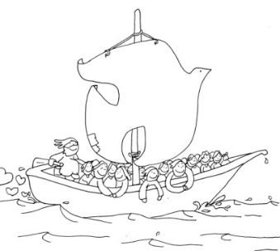
- Preparamos unas octavillas, lápices, bolis y rotuladores. Pedimos a cada niño que dibuje su cara y luego la pincha en un cartel grande. En el panel ponemos un dibujo de Jesús y una frase: “Con este gesto agradecemos a Jesús el que nos haya elegido como sus amigos y también le decimos que nos esforcemos para no separarnos nunca de su lado”.

- En la homilía se podría explicar el cartel de Fano con la barca en el que vemos la barca de la Iglesia en el que vamos todos los amigos de Jesús, conducidos por él y movidos por su Espíritu. En la borda varios chavales forman la palabra UNO: Si Unimos nuestras manos, si abrimos Nuestros brazos para acoger y juntamos las manos para Orar, seremos UNO. Y el sacerdote con los chavales trata de concretar esta invitación en nuestra familia, en nuestro trabajo y comunidad.

- Comienza el mes de la Virgen. Podemos decorar una zona con un lienzo, una imagen de María con flores y un cartel. En algunos lugares se declaman poesías a la Virgen, algún canto o una pequeña oración.

- Pensemos en algún gesto con las madres en la misa parroquial: que sus hijos le entreguen una flor y entre todos le recitamos una poesía u oración.

- Hacemos un experimento: dibujamos corazones, los recortamos y escribimos dentro: “Sonríe, Jesús te quiere, haz tú lo mismo con los demás”. Lo repartimos a la gente y comprobamos si sonríe al leerlo. Nosotros decimos que somos amigos de Jesús. Hoy Él nos dice que somos sus amigos. Reto para la semana: visitarle en el sagrario y rezarle; y decirle a alguien que le queremos y ayudarle en algo.

VÍDEOS PARA ESTE DOMINGO
Pascua 6º-B: Jn 15, 9-17, Permaneced en mi amor.

- Jn. 15, 9-17, Fundación Ramón Pané, película: https://youtu.be/Ak0iwFdoWK4

- Mandamiento del amor, película: https://youtu.be/cM2AymTZ8y0

- Melodía de plenitud, Verbo Divino 2015, reflexión: https://youtu.be/B-gdOj2FVaE

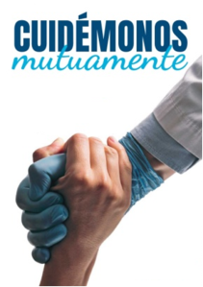
- Desde dónde, Verbo divino 2018, reflexión: https://youtu.be/ZHaZ5C46-yw

- Sólo te pido una cosa, Verbo Divino 2021, reflexión: https://youtu.be/FFt4Eetik_k

- Romper barreras, Verbo Divino 2024, reflexión: https://youtu.be/7ANi6CFNbx4

- Alex Navarro M., 6º Pasc. B, Cosas de Dios, reflexión: https://youtu.be/H6GFMKaf0jw

- Vídeo Jornada mundial del Enfermo: https://youtu.be/watch?v=poA8ptyFwzk

- Amaos, Salomé Arricibita:
https://youtu.be/watch?v=YXwqVRNDF-E

- Amor más grande, reflexión del amor de Dios y los jóvenes: https://youtu.be/2HCedOpA8Dk

- Mi Padre me ama, J.L. Guerra, canción: https://youtu.be/HEhJWwBUkQY

- Mi Padre Celestial me ama, canción niños: https://youtu.be/47gwsn5jpeY

- El Mandato del Señor, Javier Brú, canción: https://youtu.be/ot_AEUtoiPg

- Evangelio en lenguaje de signos: https://youtu.be/EnBEI1fybzY https://youtu.be/IKLw6RG6xFI

MADRE
Es la cosa más bonita de la tierra.
Es la cosa que todos más queremos.
Es el único cariño que no engaña.
Es un ángel desprendido de los cielos.
Hacen mal los que imaginan que están solos.
Que a su lado, con el cuerpo o con el alma,
siempre está la mujer buena, de ojos grandes,
siempre está la dulce madre sonriendo…
¡Verdad! ¡Cien veces verdad! la madre es lo más bueno
porque la madre es flor y es cielo,
porque la madre es luz y caricia, es ternura y gorjeo,
y al tenerla poseemos lo más grande,
y al perderla, perdemos lo más bello.
Madre querida del cielo, cuida a nuestras madres.

JORNADA DEL ENFERMO
“Dar esperanza en la tristeza”
ORACIÓN DEL CUIDADOR DEL ENFERMO
Quiero, Señor, acercarme al enfermo, mirándole con tus ojos,
con tu compasión, con tu corazón, con tu amor.
Señor, ayúdame a ver en él al mismo Jesús.
Que le trate como te trataríamos a Tí.
Que le respete como Tú nos respetas a nosotros.
Que le ayude como tu Hijo Jesús ayudaba a los enfermos.
Que evite toda clase de paternalismo y le ayude
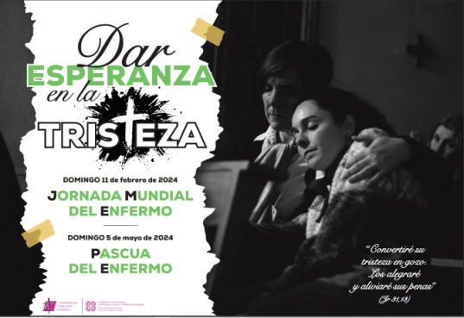
a descubrir y potenciar todos los recursos
y medios sanantes que posee, así como sus capacidades.
Que le ayudemos a descubrir el sentido a la enfermedad
y, también, si es posible, su dimensión evangélica.
¡Virgen santísima, Salud de los enfermos!
Haz que quienes creemos en tu Hijo Jesús, sepamos anunciar
con firmeza y amor, a las gentes de nuestro tiempo,
el Evangelio de la Vida.
Señora de Fátima, Salud de los enfermos, ruega por nosotros.

(De las Plegarias Eucarísticas para diversas circunstancias II y III).

